关于开展2024年汉字应用水平测试工作的通知

各二级学院、终身教育学院和有关职能部门：
根据《教育部语用司关于推进汉字应用水平测试工作的通知》（教语用司函﹝2016﹞28号）要求，以及上海市教委、语委2024年工作要点，上海市教师教育学院下发了“关于开展2024年汉字应用水平测试报名工作的通知”。为做好我校有报考意愿师生的报名和测试工作，现将有关具体事项通知如下：
一、汉字应用水平测试简介
汉字应用水平测试（HZC）是教育部、国家语委组织实施的语言类标准化水平测试。适用于公务员、编辑、记者、校对和文字录入人员，各级各类学校教师和学生，文秘及办公室工作人员，广告业从业人员，中文字幕机操作人员，高等学校和中等学校以及日常工作与汉字应用紧密相关的人员；同时也适用于想要了解自己汉字应用水平和能力的其他人员。
二、测试时间、地点
时间：2024年11月16日（星期六）9：00—10：20
地点：我校教学楼
三、报名对象
2022、2023级在籍在校学生，在职教职工。
四、报名时间
2024年9月2日（周一）至9月16日（周一）
五、报名缴费方式和要求
1.线上报名
请参加测试的师生微信扫以下二维码，点击“大学生在线报名”或“其他教师在线报名”按钮，填写个人信息并提交。信息填写不齐全者，报名无效。
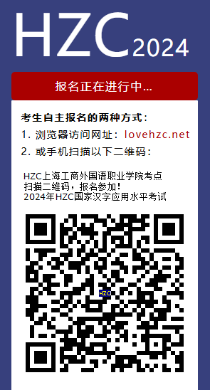
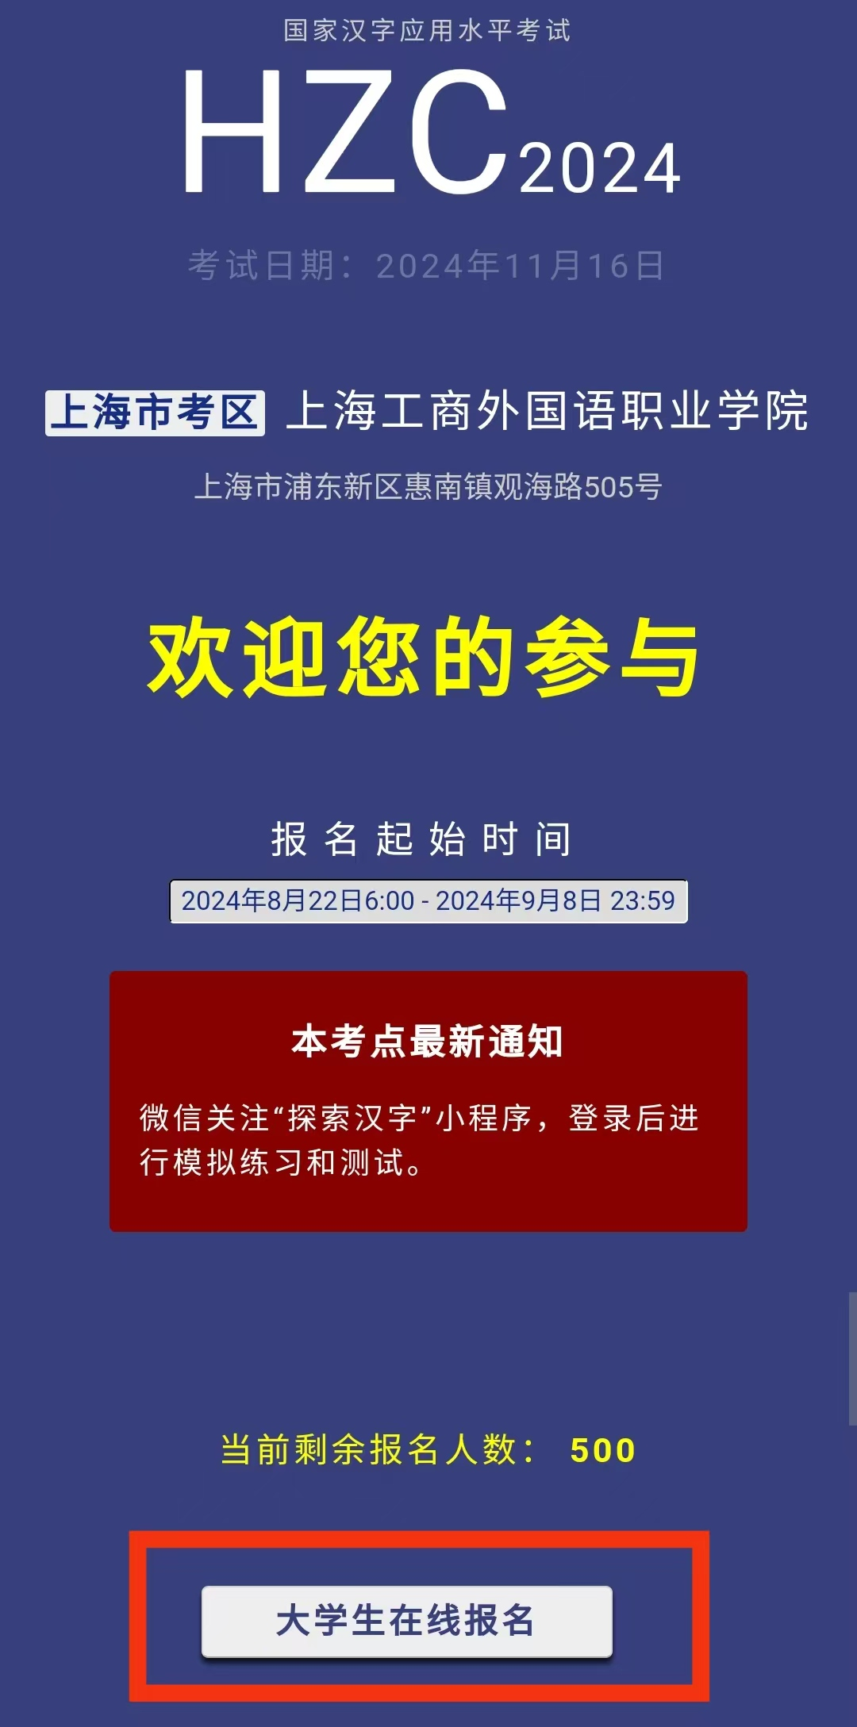
2.缴费方式
9月18日—9月20日，委托学校财务处从考生的学费农业银行卡内扣除测试费60元。
请考生在9月16日前确保卡内金额足够（测试费60元），否则视为放弃。
终身教育学院学生，由学院统一收款上交校语委。
3.上传报名照片格式要求(用于准考证和证书打印）
（1）相片格式：.jpg .jpeg .png .gif .bmp 格式;
（2）相片大小为:2Mb;
（3）相片比例建议为 390*567 像素（宽*高）;
（4）建议相片的背景色为单色背景，如蓝色、白色或红色等。
六、测试费和指导用书费、考前培训
1.测试费：60 元/人，报名缴费后，若考生不能按时参加考试，测试费一律不退。
2.测试资料（自愿购买）：考生可到淘宝或微店平台的咬文嚼字官方旗舰店购买《汉字应用水平测试指导用书》，35元/本。
3.考前辅导培训和测试模拟资料
11月上旬安排考生参加测试前辅导培训，具体时间另行通知。测试资料微信关注“探索汉字”小程序，登录后进行模拟练习和测试。
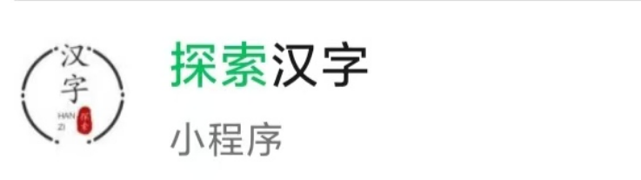
七、测试内容
1.测试题型
第一部分：字音选择判断，共30题。
第二部分：字形选择判断，共30题。
第三部分：综合选字填空，共30题。
第四部分：汉字书写填空，共30题。
2.测试分值和等级
汉字应用水平测试分数的满分值为800分。
一级水平：《汉字应用水平测试字表》（甲表）作答正确率80%（含）以上，且HZC分数600分（含）以上。
二级水平：《汉字应用水平测试字表》（甲表）作答正确率65%（含）以上，且HZC分数500分（含）至600分（含）之间。
三级水平：《汉字应用水平测试字表》（甲表）作答正确率50%（含）以上，且HZC分数200分（含）至500分（含）之间。
不入级：《汉字应用水平测试字表》（甲表）作答正确率50%以下，且HZC分数200分以下。
八、报名测试咨询
联系人：杨老师
办公室：中区5号楼二楼50216
电 话：68025965
九、证书发放
测试入级者可获得国家语言文字工作委员会颁发的《汉字应用水平测试等级证书》。证书一般在第二年4月下发。

上海工商外国语职业学院
语言文字工作委员会
2024年9月2日

